23 апреля

Тема: ЧАСТИ СУТОК

Уточните представления ребёнка о деятельности людей в разные части суток: утро, день, вечер, ночь.
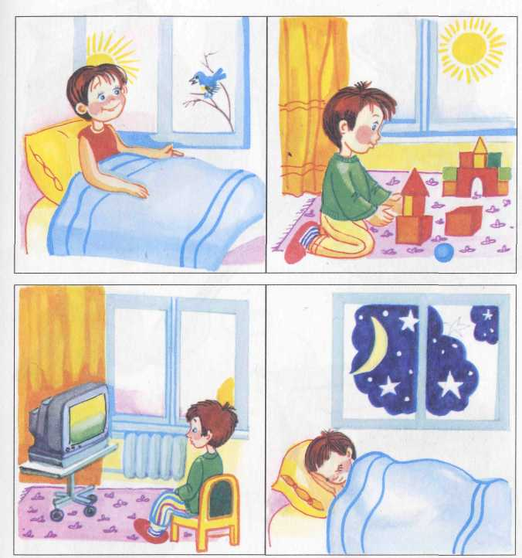
Закрепите понятия завтрак, обед, ужин, закат, восход, полдень. Понаблюдайте за природой, отмечая её особенности и изменениями в разные части суток.
Составьте описательный рассказ о том, чем вы с ребёнком занимаетесь в разные части суток.
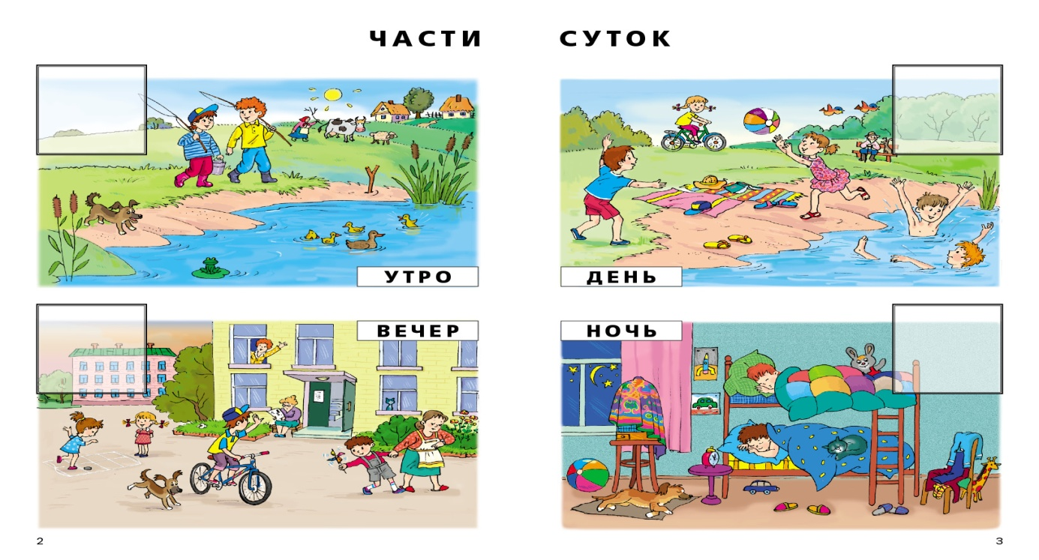
Нарисуйте к рассказу сопровождающую картинку.

Тема: РАЗЛИЧАЕМ ЗВУКИ С - Ш, Ж - З

*Закрепите характеристику, правильное произношение и различие звуков С и Ш, З и Ж.

*Подберите слова со звуком Ш, затем со звуком С
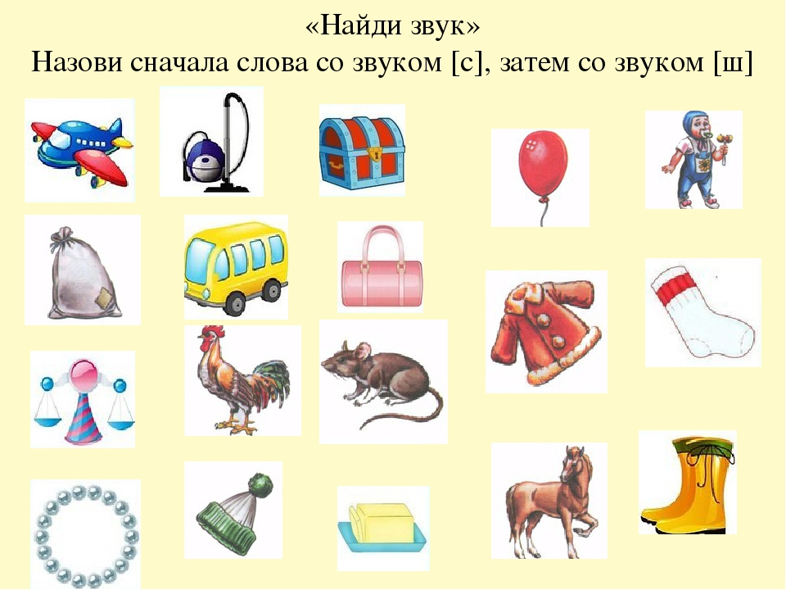
*Подберите слова со звуком З, затем со звуком Ж
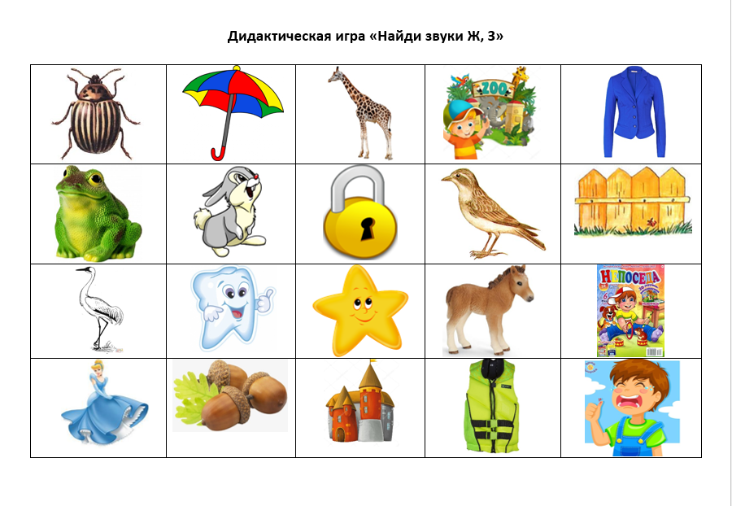

*Назови, что у Сони, а что у Шуры, четко проговаривая звуки С и Ш. Поделите эти слова на слоги
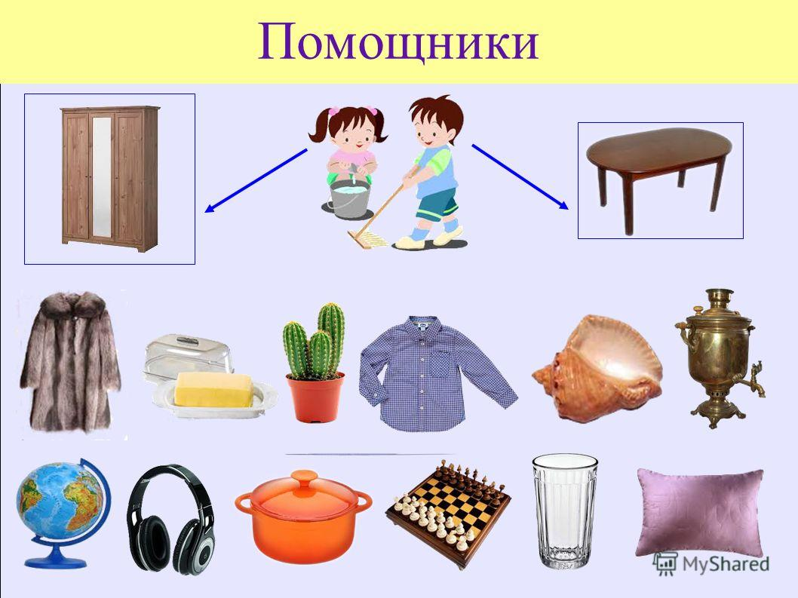

* Найди, что лишнее в каждом ряду? (Звуки З и Ж)
* Определите место звуков (С, Ш, Ж, З) в словах.
*Отгадай слово по составленной звуко-слоговой схеме.
Загадай оставшиеся слова.

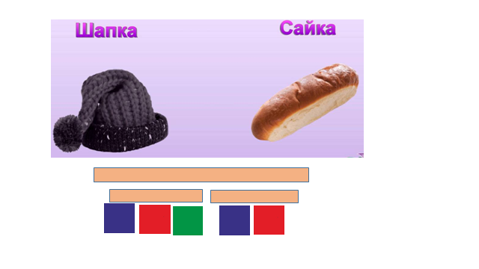
Жаба, зебра, коза

*Составь предложения с этими словами и сосчитай, сколько слов в твоём предложении.

*Игра «Зоопарк» Повтори фразы в медленном и быстром темпе, голосом хитрой лисы, трусливого зайца и злого волка:
По шоссе спешат машины.
У Саши машина, а у Сашеньки босоножки.
Из шалаша выскочила страшная крыса.
Зеленая жаба с забавным жуком забыли к зиме подыскать себе дом.
Зайка забавный у Жени живет. Женя не знает с зайкой забот.
Знает загадки каждый ежик. Змее и жуку загадать их может.

